Муниципальное бюджетное

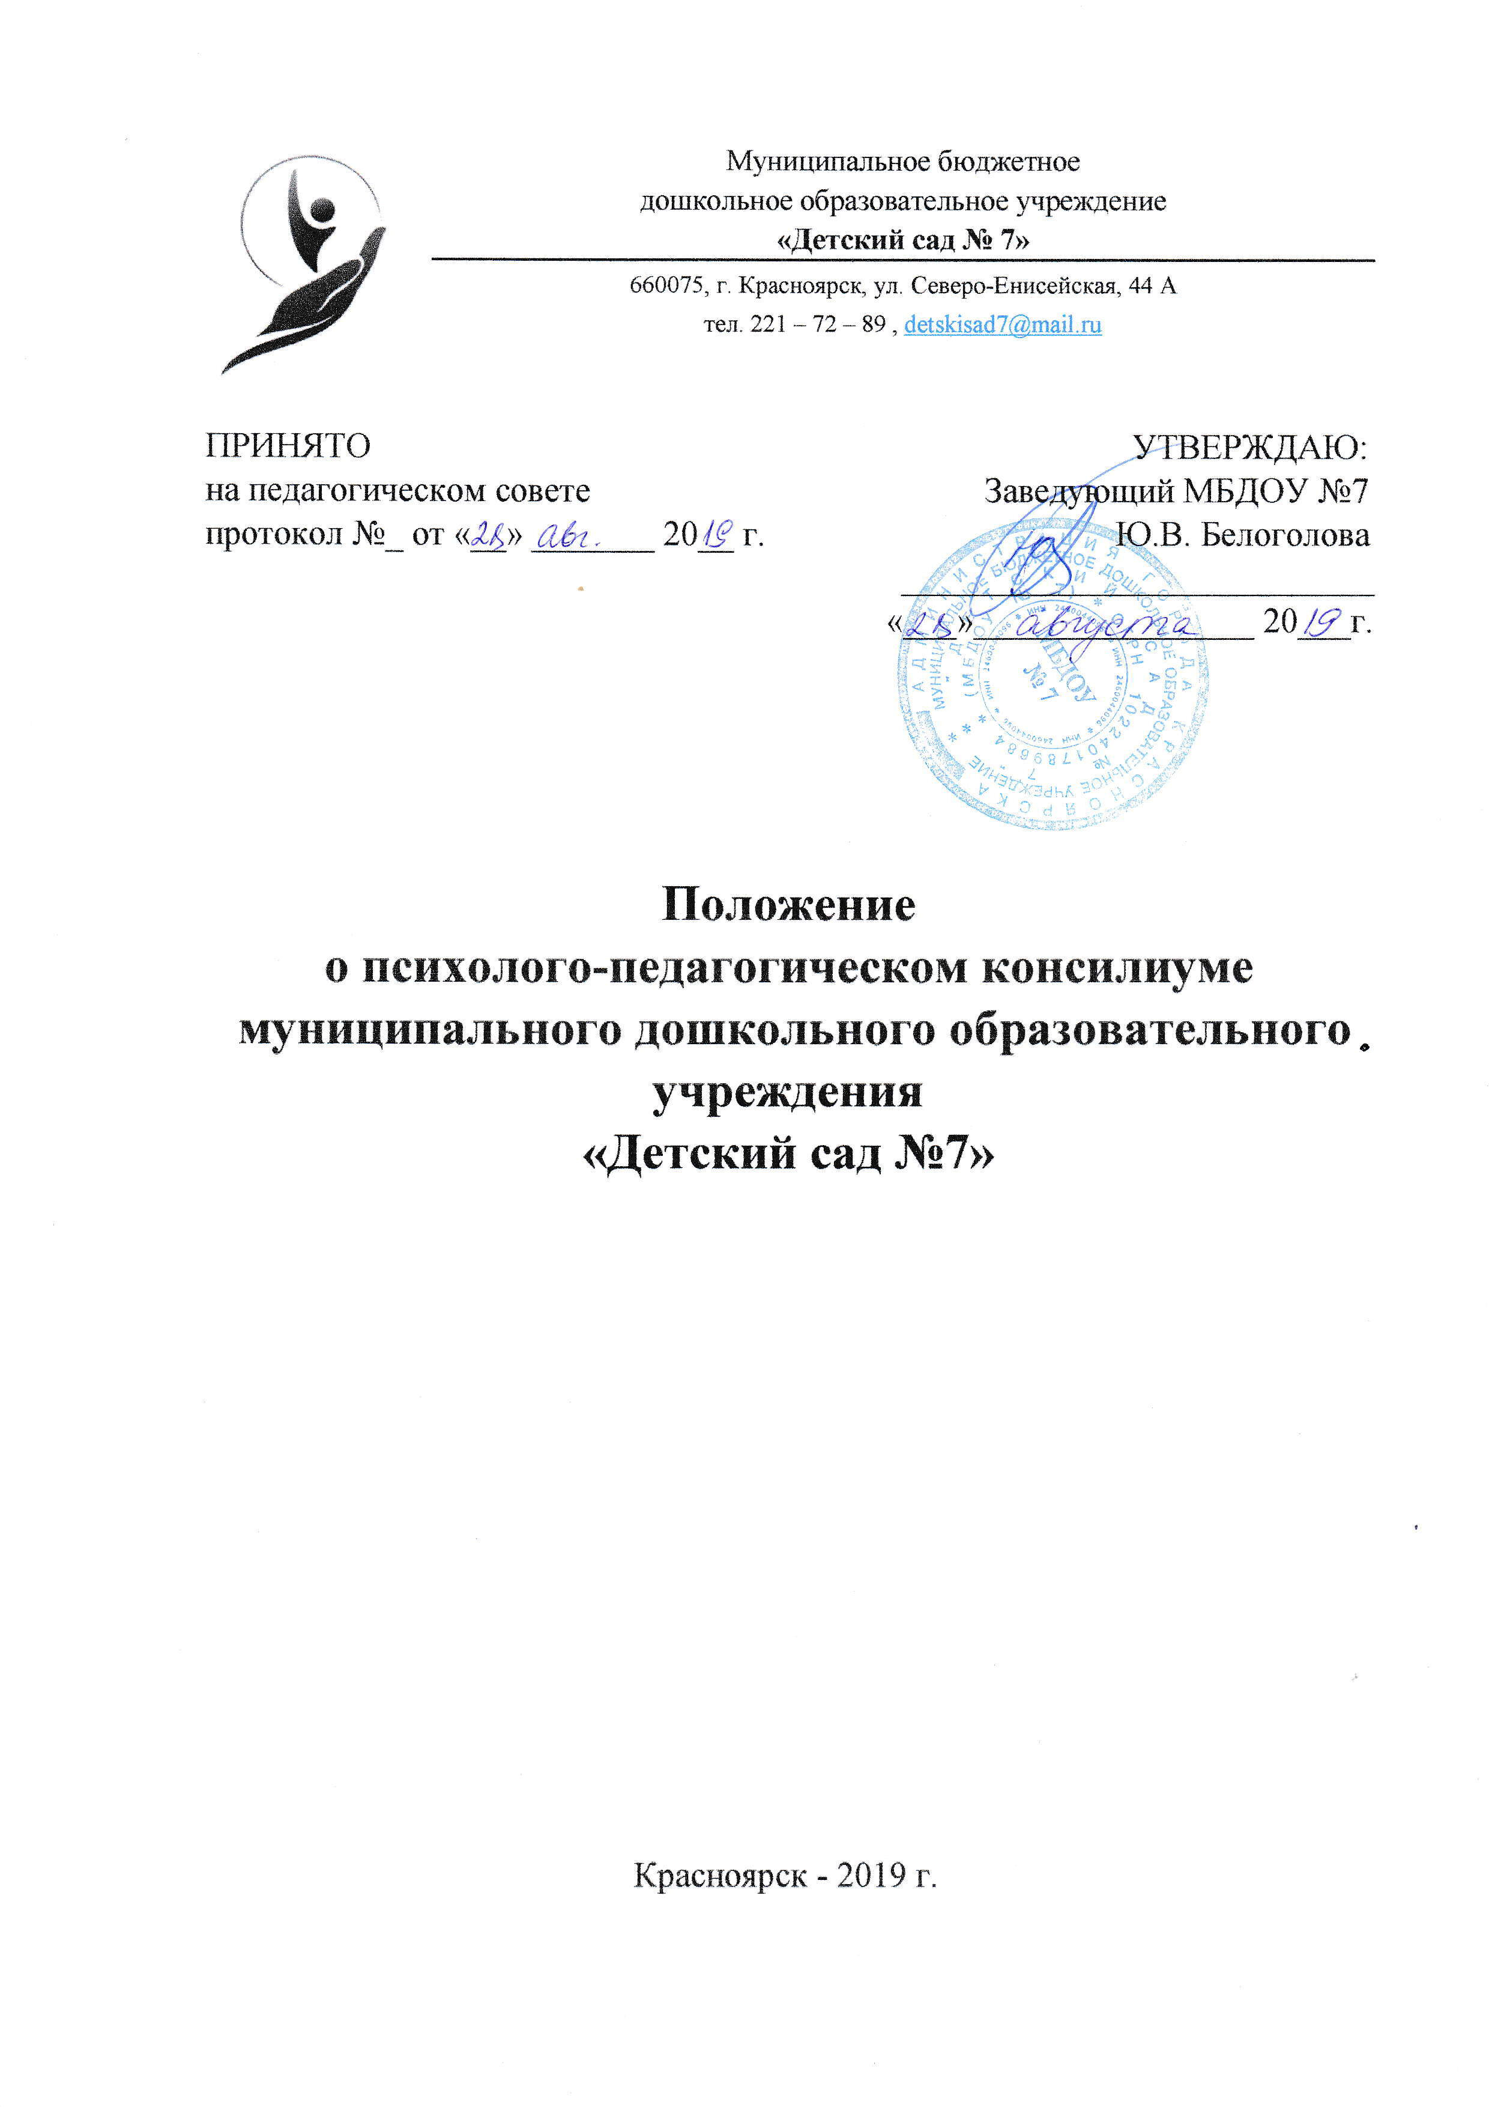

дошкольное образовательное учреждение

**«Детский сад № 7»**

660075, г. Красноярск, ул. Северо-Енисейская, 44 А

тел. 221 – 72 – 89 , [dou7@krskmail.ru](mailto:dou7@krskmail.ru)

ПРИНЯТО УТВЕРЖДАЮ:

на педагогическом совете Заведующий МБДОУ №7

протокол №1 от 02.09.2022 Ю.В. Белоголова

приказ № 01-13-46 от 05.09.2022

**Положение**

**о психолого-педагогическом консилиуме**

**муниципального дошкольного образовательного учреждения**

**«Детский сад №7»**



г. Красноярск, 2022 г.

**1. Общие положения**

1.1.Психолого-педагогический консилиум (далее - ППк) является одной

из форм взаимодействия руководящих и педагогических работников МБДОУ №7 (далее - МБДОУ), с целью создания оптимальных условий обучения, развития, социализации и адаптации воспитанников посредством психолого-педагогического сопровождения.

1.2.Задачами ППк являются:

- выявление трудностей в освоении образовательных программ, особенностей в развитии, социальной адаптации и поведении воспитанников

для последующего принятия решений об организации психолого-педагогического сопровождения.

- разработка рекомендаций по организации психолого-педагогического

сопровождения воспитанников;

- консультирование участников образовательных отношений по вопросам

актуального психофизического состояния и возможностей воспитанников, содержания и оказания им психолого-педагогической помощи, создания специальных условий получения образования;

- контроль за выполнением рекомендаций ППк.

**2. Организация деятельности ППк**

2.1. ППк создается на базе МБДОУ приказом руководителя.

Для организации деятельности ППк в Организации оформляются:

- приказ руководителя МБДОУ о создании ППк с утверждением состава

ППк;

- положение о ППк, утвержденное руководителем МБДОУ.

2.2. В ППк ведется документация:

- приказ о создании ППк с утвержденным составом специалистов ППк;

- положение о ППк;

- график проведения плановых заседаний ППк на учебный год;

- журнал учета заседаний ППк и воспитанников, прошедших ППк;

- журнал регистрации коллегиальных заключений психолого-педагогического консилиума;

- протоколы заседания ППк;

- карта развития воспитанника, получающего психолого-педагогическое

сопровождение;

- журнал направлений воспитанников на ПМПК.

Порядок хранения и срок хранения документов ППк составляет 5 лет.

2.3. Общее руководство деятельностью ППк возлагается на руководителя

МБДОУ.

2.4. Состав ППк: председатель ППк - заместитель руководителя МБДОУ,

заместитель председателя ППк (определенный из числа членов ППк при необходимости), педагог-психолог, учитель-логопед, секретарь ППк (определенный из числа членов ППк).

2.5. Заседания ППк проводятся под руководством Председателя ППк или лица, исполняющего его обязанности.

2.6. Ход заседания фиксируется в протоколе. Протокол ППк оформляется не позднее пяти рабочих дней после проведения заседания и подписывается всеми участниками заседания ППк.

2.7. Коллегиальное решение ППк считается легитимным при условии присутствия более 50% его членов.

2.8. Коллегиальное решение ППк, содержащее обобщенную характеристику

воспитанника и рекомендации по организации психолого-педагогического

сопровождения, фиксируются в заключении. Заключение подписывается всеми членами ППк в день проведения заседания и содержит коллегиальный вывод с соответствующими рекомендациями, которые являются основанием для реализации психолого-педагогического сопровождения обследованного воспитанника.

Коллегиальное заключение ППк доводится до сведения родителей (законных представителей) в день проведения заседания. В случае несогласия родителей (законных представителей) воспитанника с коллегиальным заключением ППк они выражают свое мнение в письменной форме в соответствующем разделе заключения ППк, а образовательный процесс осуществляется по ранее определенному образовательному маршруту в соответствии с соответствующим федеральным государственным образовательным стандартом. Коллегиальное заключение ППк доводится до сведения педагогических работников, работающих с обследованным воспитанником, и специалистов, участвующих в его психолого- педагогическом сопровождении, не позднее трех рабочих дней после проведения заседания.

2.9. При направлении воспитанника на психолого-медико-педагогическую

комиссию (далее - ПМПК) оформляется представление ППк на воспитанника. Представление ППк на овоспитанника для предоставления на ПМПК выдается родителям (законным представителям) под личную подпись.

**3**. **Режим деятельности ППк**

3.1. Периодичность проведения заседаний ППк определяется запросом

МБДОУ на обследование и организацию комплексного сопровождения

воспитанников и отражается в графике проведения заседаний.

3.2. Заседания ППк подразделяются на плановые и внеплановые.

3.3. Плановые заседания ППк проводятся в соответствии с графиком проведения, но не реже одного раза в полугодие, для оценки динамики обучения и коррекции для внесения (при необходимости) изменений и дополнений в рекомендации по организации психолого-педагогического сопровождения воспитанников.

3.4. Внеплановые заседания ППк проводятся:

- при зачислении нового воспитаника, нуждающегося в психолого-педагогическом сопровождении;

- при отрицательной (положительной) динамике обучения и развития воспитанника;

- при возникновении новых обстоятельств, влияющих на обучение и развитие

воспитанника в соответствии с запросами родителей (законных представителей) воспитанников, педагогических и руководящих работников МБДОУ;

- с целью решения конфликтных ситуаций и других случаях.

3.5. При проведении ППк учитываются результаты освоения содержания

образовательной программы, комплексного обследования специалистами ППк, степень социализации и адаптации воспитанника. На основании полученных данных разрабатываются рекомендации для участников образовательных отношений по организации психолого-педагогического сопровождения обучающегося.

3.6. Деятельность специалистов ППк осуществляется бесплатно.

3.7. Специалисты, включенные в состав ППк, выполняют работу в рамках

основного рабочего времени, составляя индивидуальный план работы в соответствии с планом заседаний ППк, а также запросами участников образовательных отношений на обследование и организацию комплексного сопровождения воспитанников.

**4. Проведение обследования**

4.1. Процедура и продолжительность обследования ППк определяются исходя из задач обследования, а также возрастных, психофизических и иных

индивидуальных особенностей обследуемого воспитанника.

4.2. Обследование воспитанников специалистами ППк осуществляется по инициативе родителей (законных представителей) или сотрудников МБДОУ с письменного согласия родителей (законных представителей).

4.3. Секретарь ППк по согласованию с председателем ППк заблаговременно

информирует членов ППк о предстоящем заседании ППк, организует подготовку и проведение заседания ППк.

4.4. На период подготовки к ППк и последующей реализации рекомендаций

воспитаннику назначается ведущий специалист - воспитатель. Ведущий специалист представляет воспитанника на ППк и выходит с инициативой повторных обсуждений на ППк (при необходимости).

4.5. По данным обследования каждым специалистом составляется заключение и разрабатываются рекомендации.

На заседании ППк обсуждаются результаты обследования ребенка каждым

специалистом, составляется коллегиальное заключение ППк.

4.6. Родители (законные представители) имеют право принимать участие

в обсуждении результатов освоения содержания образовательной программы, комплексного обследования специалистами ППк, степени социализации и адаптации воспитанника.

**5. Содержание рекомендаций ППк по организации психолого-**

**педагогического сопровождения обучающихся.**

5.1.Рекомендации ППк по организации психолого-педагогического

сопровождения воспитанника с ограниченными возможностями здоровья

конкретизируют, дополняют рекомендации ПМПК и могут включать в том числе:

-разработку адаптированной основной общеобразовательной программы;

- разработку индивидуального учебного плана воспитанника;

- адаптацию учебных и контрольно-измерительных материалов;

- предоставление услуг тьютора, ассистента (помощника), оказывающего

обучающемуся необходимую техническую помощь, услуг по сурдопереводу,

тифлопереводу, тифлосурдопереводу (индивидуально или на группу воспитанников), в том числе на период адаптации воспитанника в МБДОУ (квартал, полугодие, учебный год) / на постоянной основе.

- другие условия психолого-педагогического сопровождения в рамках

компетенции Организации.

5.2. Рекомендации ППк по организации психолого-педагогического

сопровождения воспитанника на основании медицинского заключения могут включать условия обучения, воспитания и развития, требующие организации обучения по индивидуальному учебному плану, учебному расписанию медицинского сопровождения, в том числе:

- организация дополнительной двигательной нагрузки в течение учебного дня;

- снижение двигательной нагрузки;

- предоставление услуг ассистента (помощника), оказывающего воспитаннику необходимую техническую помощь;

- другие условия психолого-педагогического сопровождения в рамках компетенции МБДОУ.

5.3. Рекомендации ППк по организации психолого-педагогического

сопровождения воспитанника, испытывающего трудности в освоении основных общеобразовательных программ, развитии и социальной адаптации могут включать в том числе:

- проведение групповых и (или) индивидуальных коррекционно-развивающих и компенсирующих занятий с воспитанником;

- разработку индивидуального учебного плана воспитанника;

- адаптацию учебных и контрольно-измерительных материалов;

- профилактику асоциального (девиантного) поведения воспитанника;

- другие условия психолого-педагогического сопровождения в рамках

компетенции МБДОУ.

5.4. Рекомендации по организации психолого-педагогического сопровождения воспитанника реализуются на основании письменного согласия родителей (законных представителей).